SPS - Unity – Player

Sadržaj

1. Model igrača 2

# Model igrača

Kako bismo unijeli u Unity model (lik) igrača, moramo u glavnu mapu „**Assets**“ ili u jednu od njezinih podmapu dodati sve materijale koji se tiču istog. To možemo jednostavno tako da povučemo iz File explorera datoteku pod nazivom „**player.fbx**“ ili pritiskom desnog klika bilo gdje na Project prozoru, odaberemo „**Import New Asset...**“ te nađemo traženu datoteku i pritisnemo tipku Import. Na isti način ćemo dodavati sve ostale materijale koje ćemo koristiti u izradi naše igre.

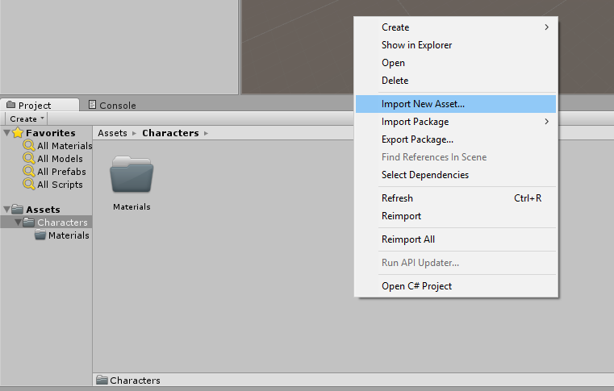

*Slika X. Unos novog materijala*

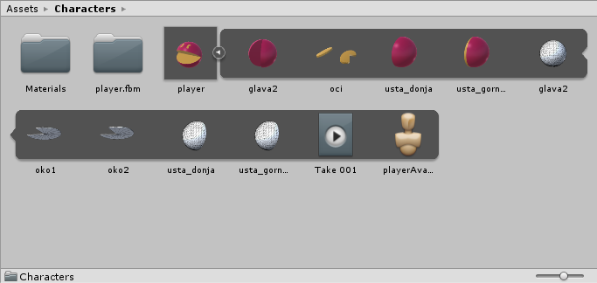

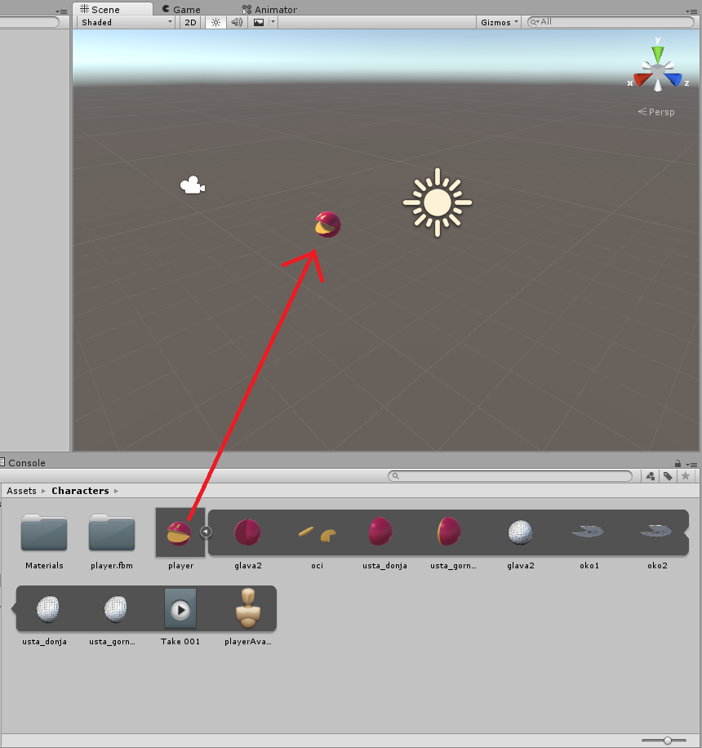*Slike X. Uneseni materijal*

Sada kada imamo s čime raditi, možemo ubaciti lika u scenu tako da pritisnemo i držimo lijevu tipku miša na njemu i pomaknemo pokazivač na prozor „**Scene**“.

*Slika X. Unos player-a u scenu*

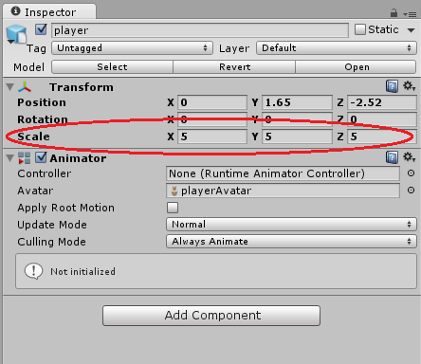Kako bi bilo lakše raditi, možemo povećati veličinu objekta „**player**“ tako da u „**Inspector“** prozoru u rubrici „**Transform“** povećamo **scale** vrijednosti na npr. 5.

*Slika X. Povećanje objekta*

Prije nego krenemo dalje potrebno je unijeti skriptu „**Player_controller.cs**“ na isti način kako smo dodali i model igrača u mapu „**Assets**“.

Sljedeći korak je dodati „[**Rigidbody**](http://docs.unity3d.com/Manual/class-Rigidbody.html)“ komponentu, te ubaciti skriptu pomoću koje ćemo upravljati sa našim likom. To napravimo tako da pritisnemo na „**Inspector**“ prozoru tipku **Add Component** > **Physics** > **Rigidbody** te za dodavanje skripte **Add Component** > **Scripts** > **Player_controller**.

Nakon toga kod „**Rigidbody**“ komponete odznačite „**Use** **gravity**“ i kod „**Player_controller**“ unesite vrijednost „**Speed**“ da bude 0.2 .

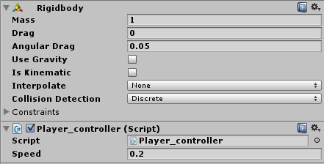

*Slika x. Promjene na „Rigidbody“ i „Player_controller“ komponeti*

U donjem desnom uglu Unity programa možete primjetiti poruku koja nam govori „*Animator is not playing a Playable*“. Ta poruka se javlja iz razloga što se u skripti za upravljanje likom pojavljuje funkcija zadužena za animaciju lika, a taj dio još nismo napravili.

Otvorite tab „**Projects**“ i nađite element „**player**“ i otvorite ga na način da kliknete an strelicu na desnom rubu njegove ikone kako bi vidjeli sve njegove elemente. Sada možete primjetiti da se javlja unutar njega element zvan „**Take 001**“. Pritisnite na taj element i na desnoj strani editora će se otvoriti u prozoru „**Inspector**“ njegova svojstva i prikaz našeg modela dolje desno. Klikom na tipku „**Play**“ započet će animacija. Pritisnite tipku „**Edit**“ na elementu „**Take** **001**“ i otvorit će vam se editor za uređivanje zadane animacije.

Sada nam je cilj odrediti animacije koje će se koristiti prilikom kretanja našeg lika. Preimenujte „**Take** **001**“ u „**Eat**“ i odredite da je početni kadar(frame) bude 1, a završni 50. Također označite polje „**Loop time**“, te zatim spremite novonastale promjene.

Sljedeći korak je napraviti kontroler za animacije lika igrača koji ćemo napraviti tako pritisnemo desni klik bilo gdje u „**Project**“ prozoru > **Create** > **Animation Controller**. Možemo preimenovati datoteku u „**Player_AC**“. Otvorimo sada tu datoteku i pojavit će nam se novi prozor „**Animator**“ gdje ćemo slagati dijagram animacija našeg lika.

*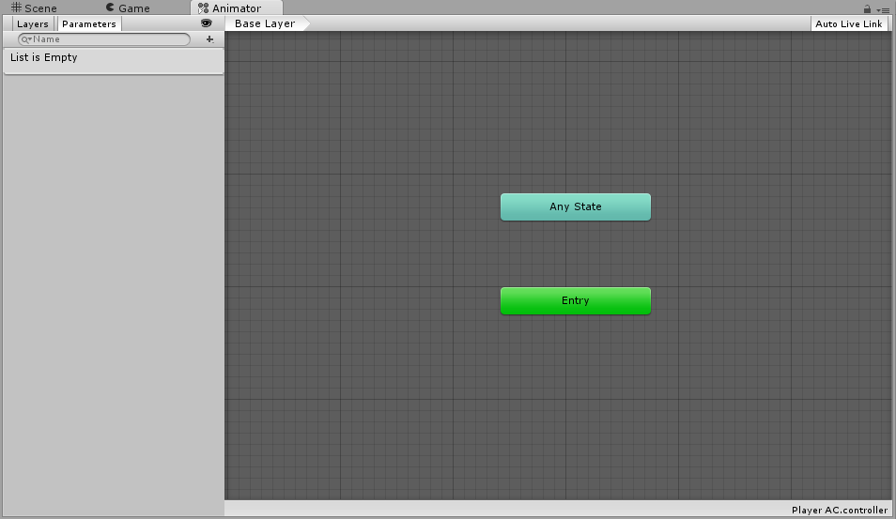Slika x. Početno stanje „****Animatora****“*

Prvo trebamo ubacit stanje(**state**) koje će biti kada pokrenemo igru. To ćemo učiniti tako da kliknemo desnim klikom na prazno područje dijagrama > **Create State** > **Empty**. Sada imamo novo stanje koje se zove „**New State**“ i klikom na njega, kod prozora Inspector možemo promjeniti njegovo ime u „**Idle**“. Nakon toga trebamo ubaciti našu animaciju „**Eat**“ tako da ju jednostavno povučemo iz „**Project**“ prozora na prazno područje dijagrama animacija.

Sada kada imamo 2 stanja u kojem se naš lik može nalaziti, potrebno ih je spojiti na sljedeći način: Desni klik miša na „**Idle**“ > **Make** **Transition** > Lijevi klik miša na „**Eat**“ stanje. Kako bi Unity znao kada da prijeđe u sljedeće stanje, potrebno mu je dati neki uvjet prelaska u novo stanje. Za to nam je potrebno napraviti novi parametar i odabrati mu tip da bude **bool** te da se zove „**IsWalking**“ (Pripazite da piše točno tako!).

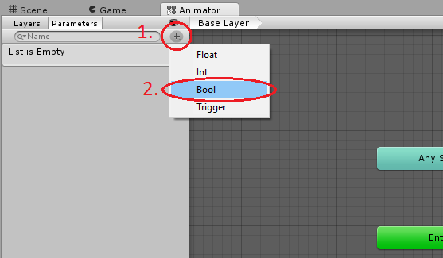*Slika x. Dodavanje novog parametra*

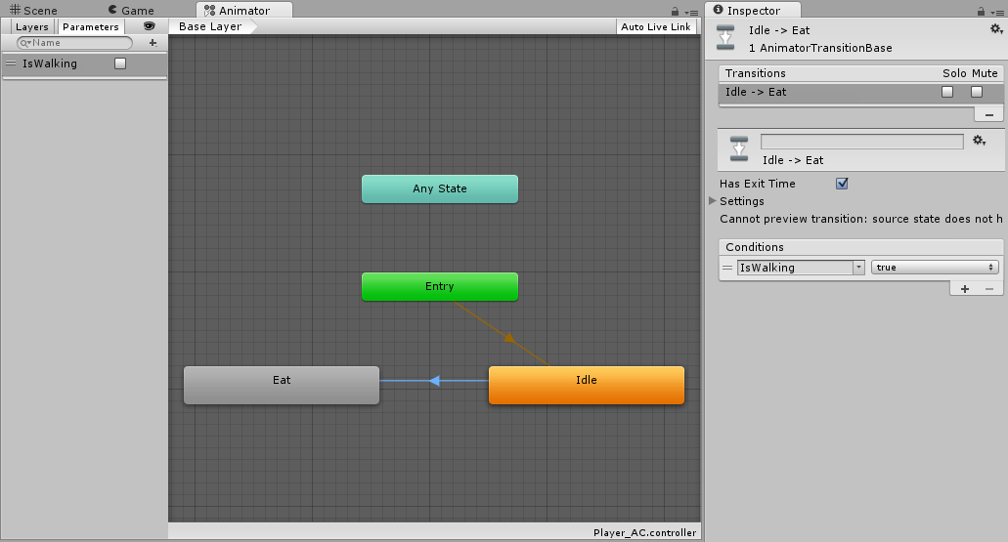Nakon toga kliknemo na strelicu koja povezuje stanje „**Idle**“ sa stanjem „**Eat**“ te u „**Inspector**“ prozoru dodamo novi uvjet (**Condition**) klikom na znak **+** . Pošto nam je to jedini uvjet, ne trebamo odabirati koji odabrati.

*Slika x. Konačni izgled „Animator“ prozora*